МИНИСТЕРСТВО ОБРАЗОВАНИЯ РЕСПУБЛИКИ БЕЛАРУСЬ

Учреждение образование «Полоцкий государственный университет»

Факультет информационных технологий

Кафедра технологий программирования

**Лабораторная работа №1**

по дисциплине: «Веб-технологии»

Вариант №12

|  |  |
| --- | --- |
| Выполнил | Студент группы 21-ИТ-1  Чиникайло А.П. |
|  |  |
| Проверил | Преподаватель  Сергеев М. А. |

Полоцк 2023

Листинг 1 – программа крестики-нолики

<!doctype html>

<html>

  <head>

    <style>

    table {

    border-collapse: collapse;

    margin: 0 auto;

    }

    td {

    width: 100px;

   height: 100px;

   text-align: center;

   vertical-align: middle;

   border: 1px solid black;

    }

    .x {

    color: red;

    font-size: 80px;

    }

    .o {

    color: green;

    font-size: 80px;

    }

    .win {

    background-color: yellow;

    }

    .container {

    display: flex;

    flex-direction: column;

    }

    #reset {

    margin: 48px 40%;

    padding: 20px;

    }

    </style>

  <title>Крестики нолики</title>

  </head>

  <body>

        <div class="container">

        <table>

        <tr>

        <td id="1"></td>

        <td id="2"></td>

        <td id="3"></td>

        </tr>

        <tr>

        <td id="4"></td>

        <td id="5"></td>

        <td id="6"></td>

        </tr>

        <tr>

        <td id="7"></td>

        <td id="8"></td>

        <td id="9"></td>

        </tr>

        </table>

        </div>

        <button id="reset">Reset</button>

    <script lang="JavaScript">

        function checkWin() {

            for (let i = 0; i < winPos.length; i++) {

                if (

                    document.getElementById(winPos[i][0]).innerHTML === playerSymbol &&

                    document.getElementById(winPos[i][1]).innerHTML === playerSymbol &&

                    document.getElementById(winPos[i][2]).innerHTML === playerSymbol

                    ) {

                    document.getElementById(winPos[i][0]).classList.add("win");

                    document.getElementById(winPos[i][1]).classList.add("win");

                    document.getElementById(winPos[i][2]).classList.add("win");

                    gameEnded = true;

                    if(playerSymbol == 'O'){

                    setTimeout(function() { alert("O wins!"); }, 500);

                    } else {

                        setTimeout(function() { alert("X wins!"); }, 500);

                    }

                }

            }

        }

    let playerSymbol = "X";

    let gameEnded = false

    let winPos = [

    [1, 2, 3], [4, 5, 6],

    [7, 8, 9], [1, 4, 7],

    [2, 5, 8], [3, 6, 9],

    [1, 5, 9], [3, 5, 7]

    ];

    for (let i = 1; i <= 9; i++) {

        document.getElementById(i.toString()).addEventListener("click", function() {

            if (this.innerHTML === "" && !gameEnded) {

            this.innerHTML = playerSymbol;

            this.classList.add(playerSymbol.toLowerCase());

            checkWin();

                if (playerSymbol === "X")

                playerSymbol = "O"

                else

                playerSymbol = "X"

            }

        });

    }

    document.getElementById("reset").addEventListener("click", function() {

        for (let i = 1; i <= 9; i++) {

        document.getElementById(i.toString()).innerHTML = "";

        document.getElementById(i.toString()).classList.remove("x");

        document.getElementById(i.toString()).classList.remove("o");

        document.getElementById(i.toString()).classList.remove("win");

        gameEnded = false;

        }

    });

    </script>

   </body>

</html>

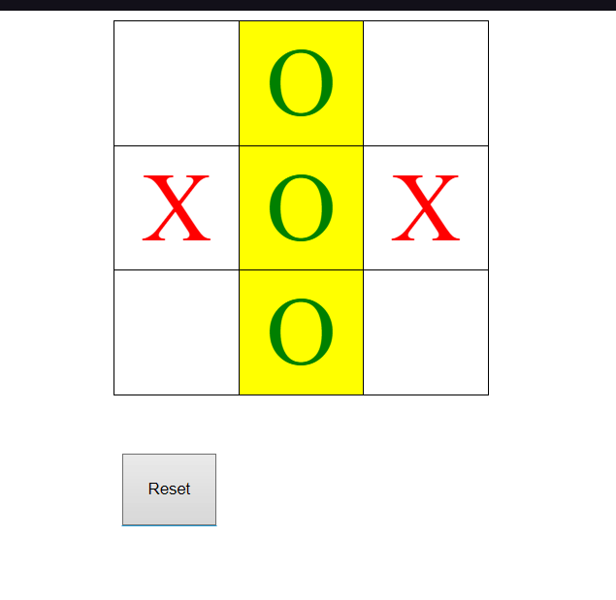

Рисунок 1 – программа крестики-нолики